***студенческая газета***

***«РИТ-инфо»***

***Газета ГПОАУ АО «Райчихинский индустриальный техникум»***

***(№8, апрель 2019)***

***Читайте в номере:***

* ***Письмо в XXX век***
* ***«Профессиональное мастерство»***
* ***Наши новости***
* ***«Клуб веселых и находчивых»***

**Мы начали свою работу над студенческой газетой «РИТ-инфо».   
Надеемся на ваше внимание.**

**Газета выходит один раз в месяц, каждый номер посвящается событиям прошедшего месяца.**

**С уважением, главный редактор газеты «РИТ – инфо»**

**Екатерина Петровна Скрипаленко.**

**письмо в XXX век**

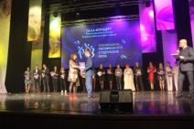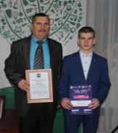 С 22-29 марта в Благовещенске проходил отборочный тур регионального этапа Всероссийского фестиваля «Российская студенческая весна». В этом году 414 участников из высших и средних учебный заведений области продемонстрировали свои способности в самых разных видах и жанрах искусства – музыкальном, танцевальном, театральном, оригинальном, фольклорном. Студенты Райчихинского индустриального техникума попробовали свои силы в двух направлениях – театральном и музыкальном. 29 марта в Амурской областной филармонии состоялся гала-концерт, во время которого были объявлены имена победителей. **Студент нашего техникума Чернышов Данил стал лауреатом 3 степени в номинации «Художественное слово».** Его «Письмо в XXX век» было по-достоинству оценено жюри конкурса.Также, в ходе гала - концерта регионального этапа Всероссийского фестиваля «Российская студенческая весна» **Благодарственное письмо Губернатора Амурской области «За вклад в развитие студенческого самодеятельного творчества и поддержку молодых социальных инициатив» было вручено заместителю директора по воспитательной работе нашего техникума Анатолию Анатольевичу Подберезному.** Ведь достижения наших студентов – это результат как их личной работы по самореализации, так и кропотливой, ежедневной, тщательно продуманной и организованной воспитательной работы в техникуме.

**«профессиональное мастерство»**

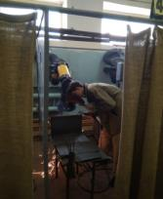 Ежегодно в техникуме  преподавателями спец.дисциплин и мастерами п/о проводятся внутритехникумовские  мероприятия с целью повышения профессиональной компетентности педагогов,  а также для развития познавательной и творческой активности обучающихся. В течение всего предыдущего месяца  преподаватели и мастера п/о приняли активное участие в подготовке и проведении открытых уроков, занятий по практическому обучению, конкурсах, мастер-классах профессиональной направленности. Было проведено: три открытых урока, мастер-класс по «Изготовлению платья», квест по профессии “продавец”, интеллектуальная игра «Что? Где? Когда?» для студентов по профессии повар-кондитер.

Но особенный интерес вызвали конкурсы профессионального мастерства.

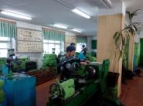**Конкурс «Лучший водитель»** для студентов второго и третьего курсов, обучающихся по профессиям «Автомеханик» и «Машинист крана (крановщик)», был подготовлен преподавателем Дзнеладзе Георгием Джаникоевичем и мастерами производственного обучения Пашковым Вячеславом Викторовичем, Коломеец Игорем Ивановичем и Акулич Иваном Ивановичем под руководством старшего мастера Новиковой Галины Михайловны. Конкурс проводился в 2 этапа.  Теоретическая часть проходила в кабинете теоретической подготовки водителей с использованием автоматизированной системы (аппаратно-программного комплекса) на основе комплекта экзаменационных задач, сформированных в экзаменационные билеты. Практическая часть проводилась на автодроме техникума.

**Конкурс профессионального мастерства по компетенции «Сварочные технологии»** провел мастер производственного обучения Сенченко Николай Анатольевич. Конкурсанты сначала знакомились с технологической картой контрольного сварного соединения, затем выполняли ручную электросварку определенного вида соединений и, в заключение, зачищали сварные швы.

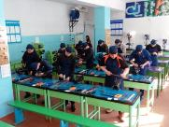**Конкурс «Лучший токарь»** был проведен Анатолием Ивановичем Опенышевым. Соревнования предусматривали проверку теоретических знаний и практическое задание — Изготовление гайки М 18х1,5 L -50мм.

**Конкурс «Лучший слесарь»** провел мастер п/о Вячеслав Викторович Пашков. Содержание и сложность заданий конкурса соответствовали требованиям квалификационной характеристики профессии «слесарь».

Проведение всех мероприятий сопровождалось разнообразной наглядной информацией о профессиях (газеты, буклеты), которая располагалась в учебных кабинетах, мастерских и фойе первого и второго отделения техникума. А победители конкурсов были награждены грамотами.

**НАШИ НОВОСТИ**

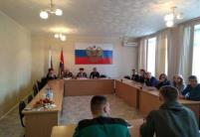

29 марта 2019 года в Администрации г.Райчихинска прошло заседание  круглого стола  «Наркотикам – нет!». Председатель Райчихинского городского Совета народных депутатов Лебец Н.В., помощник депутата Законодательного собрания Амурской области Петренко З. М.,  врач нарколог Пономаренко Е. А., врач невропатолог Зубко Н. В. и студенты нашего техникума обсудили актуальную тему – наркомания в молодежной среде. В ходе «круглого стола» обсуждалось много вопросов: это и влияние наркотиков на организм человека, и последствия наркозависимости для самого человека, семьи общества в целом.

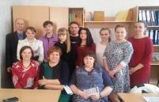4 апреля 2019 года во втором отделении ГПОАУ РИТ состоялся конкурс проектно-исследовательских работ «Человек. Природа. Общество».  На протяжении двух часов ребята представляли свои работы – рассказывали и показывали, демонстрировали результаты опытов, представляли таблицы, схемы, диаграммы, на которых основывали свои исследования. Темы были очень разные и интересные, каждая имела свою доказательную базу. Каждому после выступлений пришлось ответить на вопросы по теме исследования, заданные членами экспертной группы, гостями. Победители и участники мероприятия были отмечены грамотами.

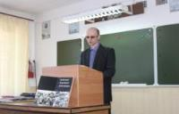Накануне Международного дня освобождения узников фашистских концлагерей в  техникуме прошел урок памяти, посвященный одной из самых страшных страниц в истории Великой Отечественной войны. В ходе мероприятия студенты узнали о концлагерях, о зверствах фашистов, которые замучили, расстреляли, задушили в газовых камерах миллионы людей. Фотографии узников, видеофрагменты из жизни на территории лагерей смерти, воспоминания узников – все это заставило задуматься о том, как страшен фашизм, и о том, что эти события не должны быть забыты, чтобы не повториться вновь.

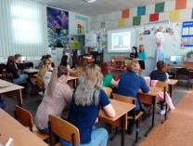11 апреля, в преддверии празднования Дня космонавтики, в техникуме состоялось внеклассное мероприятие на тему «История освоения космоса на Амурской земле». Участниками и организаторами мероприятия стали студенты группы 16 по профессии «Продавец контролер-кассир». Ребята подготовили доклады, яркие презентации и видеосюжеты о строительстве и развитии космонавтики в Амурской области. Студенты рассказали, почему космодром построили в Амурской области, как выбиралось место для строительства, какие работы проводились по возведению объекта.

**«Клуб**

**веселых и находчивых»**

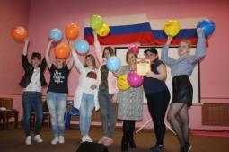Популярность КВН как формы самовыражения для эрудированных, артистичных, поющих и танцующих общеизвестна. Не остаются в стороне и наши студенты.

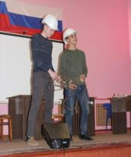11 апреля в третьем отделении нашего техникума прошел  КВН!  Тема игры «Молодым везде у нас дорога». Это был настоящий праздник юмора, смеха, шуток и бесконечного позитива! В мероприятии приняли участие 4 сборные команды, состоящие из студентов  1 и 3 курсов: сборная команда специальности РЗ «Электромолодежь», сборная команда специальности  ЭС «Золотая молодежь», сборная команда специальности СЭЗ «Пупсики» и команда специальности БУ «Наш формат». Конкурсантов оценивало компетентное жюри, председатель  жюри – заместитель директора техникума по воспитательной работе Анатолий Анатольевич Подберезный.

По традиции игры команды подготовили визитные карточки, домашнее задание, а так же проявили свою находчивость капитаны команд в  капитанском конкурсе. Они представили на суд жюри монолог на тему игры «Молодым везде у нас дорога». Каждая команда показала своё мастерство. И каждая команда отличалась оригинальностью сценок и стилю юмора.

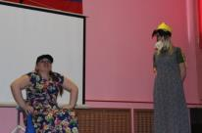Игра прошла в веселой дружеской обстановке. Жюри, в свою очередь, оценивало умение передать тематику через шутки, актерское мастерство команд и юмор, а также то, насколько выступление команд было в формате игры, формате КВН. Немаловажным фактором в выступлениях была оригинальность сценок. В конце выступления каждой команды члены жюри выставляли оценки по пятибалльной шкале.

По итогам игры третье место поделили две команды – «Электромолодежь» и «Золотая молодежь», второе место присудили команде «Пупсики», а 1 почетное место заняла команда «Наш формат», она стала бесспорным победителем всей игры.

Яркий и эмоциональный праздник, подаренный КВН-щиками, ещё раз подтвердил, что играть в КВН – это здоро­во! Замечательно, если он бу­дет жить в нашем техникуме и делать нашу жизнь веселее и интереснее. Хорошо, если найдутся люди, его поддержи­вающие и инициатива и дальше будет исходить от самой моло­дёжи.

**___________________________________________________________________________________**

***Ответственные за газету:***

**\* *Главный редактор и ответственный за сводку новостей – Скрипаленко Е.П.***

***\* Спец. корр. – Галайко Михаил, Данилова Антонина***